14 ЭКОНОМИЧЕСКИЙ ПРОЕКТ
14.1 Экономический эффект от применения утепленных автовымоток
Прибыль от внедрения утепленных автовымоток достигается за счет:
- сокращения времени простоев по причине необходимости соблюдения технологического режима по спуску ЭЦН,
- сокращения количества повторных ремонтов.
Рассмотрев графики изменения температур на диаграмме 1, мы видим, что за период с ноября 2001 г. по март 2002 г. наблюдалась температура воздуха ниже минус 27 °С:
- в декабре 12 дней,
- в январе 20 дней,
- в феврале 10 дней,
а также включим:
- в ноябре 5 дней,
- в марте 3 дня,
итог 51 день.
Из них, 17 дней температура воздуха понижалась более чем на минус 38°С. В общей сложности, 34 дня температура находилась в пределе от минус 27°С, т.е. спуск ЭЦН возможно только с применением автовымоток арктического исполнения.
Прибыль от применения утепленных автовымоток складывается с добытой нефти (во время неблагоприятных климатических условий), с разницы уменьшения повторных ремонтов, вычета затрат на транспортировку и затрат на амортизацию.
Расчеты проведены на основании фактических данных, поступивших с ЦПРС-3.

1) Экономия за счет добычи нефти.
За 2002г. дебит от одной ЭЦН скважины в среднем составил:

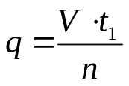,

где V - объем добытой за год нефти скважинами, оборудованными ЭЦН;
V = 4152376 т, n - эксплуатационный фонд ЭЦН; n = 804 штук; t₁ – количество дней в году; t₁=365 дней;

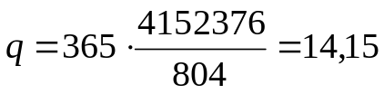 т/сут.,

Среднее количество ремонтов в день составляет в зимний период по ЦПРС-3:

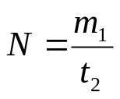

где m₁ - количество ремонтов; m₁=274 ремонтов;
t₂ – количество дней (с ноября по март); t₂ – количество дней холодного времени года (с ноября по март) t₂ =151дней;

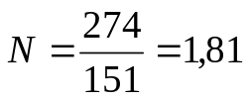 рем/сут.,

Возможные потери из-за понижения температуры окружающего воздуха ниже минус 27°С могут составить:

Q=N·t₃·q;

где t₃ – количество дней с температурой воздуха ниже минус 27°С;

Q=1,81·34·14,15=870,791 т.

Q_{д}=Q·l;

где l – себестоимость 1 тонны нефти;

Q_{д}=870,791·560=510284 рублей

То есть мы сократим потери за счет сокращения простаивания бригад ПРС на спуске ЭЦН по причине неблагоприятных метеорологических условий.
2) Экономия за счет сокращения количества повторных ремонтов.
По итогам работы за 2002 год по причине понижения сопротивления изоляции кабеля ЭЦН остановлено 3 скважины со средней наработкой 226 суток.Сравнив результат работы за 1995г. обнаружим, что среднее количество повторных ремонтов сократилось до 3,7 штук по причине понижения сопротивления изоляции кабеля ЭЦН.
Зная среднюю продолжительность 1 ремонта (76,8 бр/ч.) и количество повторных ремонтов, определим время потерянное в связи с не отработкой гарантийного срока ЭЦН.

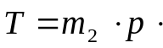

T=3,7×76,8/22=12,92 сут.

Потери нефти при этом составят Q=l2,92×14,15=182,76 т. (без учета времени ожидания повторного ремонта). Стоимость её составляет 91928 р.
Сокращение затрат на повторный ремонт составит

Э=156,30×3,7=578,31тыс. р.

где 156,30тыс. руб. средняя стоимость одного ремонта по итогам за 2002г. Дополнительно к этому, мы сохранили добычу за зиму ещё 1054 т. нефти.
Однако реально несем затраты на доставку и обслуживание автовымоток арктического исполнения.
3) Затраты на доставку.
Затраты на доставку одной установки арктического типа составит

Z_{д} = (S₁+S₂)· t₄+ S₃,

где S₁- стоимость работы 1 часа седельного тягача Урал 4320,
S₁=269,56 р./(м·ч)
S₂ - стоимость работы 1 часа крана КС-3577, S₂=402,15 руб./(м·ч)
S₃=160,30 р, S₃ - зарплата стропальщика за 2,5ч.,
t₄=2,5 ч; t₄ - время на доставку одной установки

Z_{д} = (269,56+402,15) ×2,5+160,3=1839,6 р.,

Затраты на доставку за всю зиму составят 1839,6×274×2=1008101 р.
4) Затраты на ремонт и амортизацию угепленной автовымотки
Затраты на ремонт и амортизацию угепленной автовымотки составляют:

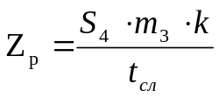
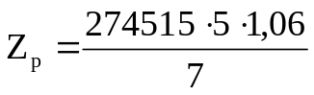
Z_{р} = 274515×5×1.06×1.1/7=228632 р.,
где 274515 р. - стоимость установки УПКО-1,
5 штук - количество установок УПКО-1,
1,06 - коэффициэнт удорожания,
7 лет - гарантийный срок службы установки УПКО-1.
Затраты на доставку и обслуживание за рассмотренный зимний период зимы составят 1236733 р.
Экономия за счет сокращения количества повторных ремонтов и сохранения уровня добычи на прежнем приведет к снижению себестоимости на тонну нефти и она снизится на:
578310/(4152376-1054)=0,14 коп.
Определим дебит при котором рентабелен ремонт:
(1236733/274+156300)7365×560=0,8 т.;
Учитывая, что максимальное количество дней с неблагоприятными метеорологическими условиями наблюдалось в январе 17 дней подряд, затраты на один ремонт могут составить:
3=17×22×1968,28=736136,72 р.
Минимальный дебит по нефти с одной скважины, сделанный в дни с низкой температурой воздуха (ниже минус 27°С), при которой рентабелен ремонт, должен быть не менее:
Q=736136,72/365/560=3,6 т/сут.,
где 560 р. - себестоимость 1 тонны нефти.
Окупаемость ремонта, в случае среднего дебита с одной скважины 14,15т/сут., составит:
Т=736136,72/14,15/503=93 сут.

14. 2 Экономический эффект от увеличения количества ремней в клиноременной передаче
В Управлении ремонта скважин в год производиться в среднем 2500 ремонтов скважин с электроцентробежными погружными насосами.
На ремонт 1 скважины в среднем затрачивается 12 часов (наработка комплекта ремней на 1 скважину).
Ресурс наработки по ГОСТ 1284.2-89 для эксплуатации при среднем режиме нагрузки Т_{ср} =2000 ч. При других условиях находится по формуле [ с.274]:
Т = Т_{ср} К₁ К₂,
где К₁ – коэффициент режима нагрузки; для нагрузки ударного или резко переменного типа К₁ = 0,25; К₂ – коэффициент климатических условий; для зоны с холодным климатом К₂ = 0,75.

Т = 2000·0,25·0,75 = 375 часов
В действительности, из-за нагрузки ударного, резко переменного характера, один ремень имеет ресурс наработки на отказ 144 часа. По причине, что натяжение ремней должно быть равномерным, при износе хотя бы одного ремня из комплекта необходимо заменять все три ремня. То есть ресурс наработки на отказ комплекта ремней тоже составляет в среднем 144 часа.
Количество ремонтов скважин, на которых проработал 1 комплект ремней находится из следущего выражения:
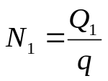,
где – ресурс наработки одного комплекта ремней, ч; Q₁ = 144 часа; q - количество часов, затраченных на ремонт 1 скважины; q = 12 маш/ч;
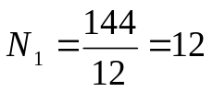 ремонтов скважин;
Количество комплектов ремней в год на все скважины:
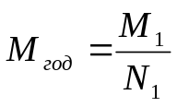,
М₁ – количество ремонтов скважин с ЭЦН; М₁ = 2500 ремонтов
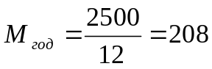 комплектов ремней в год на все скважины.
Количество ремней в год на все скважины составляет:
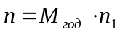,
где n₁ – количество ремней в комплекте; n₁ = 3 ремня;
n = 208·3 = 624 ремней в год.
После увеличения количества ремней в клиноремненной передачи до 5 ремней, ресурс наработки на отказ комплекта ремней составит в среднем 265 часов.
Исходя из этого, количество ремонтов скважин, на которых проработал 1 комплект ремней находится из следущего выражения:

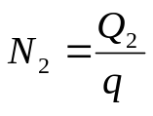,

где Q₂ – ресурс наработки одного комплекта ремней после увеличения количества ремней в комплекте, ч; Q₂ = 265 часов;
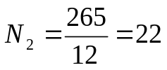 ремонта скважин;
Количество комплектов ремней в год на все скважины после увеличения количества ремней в комплекте:
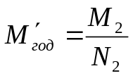,
М₂ – количество ремонтов скважин с ЭЦН; М₂ = 2500 ремонтов
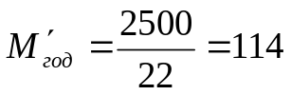 комплектов ремней в год на все скважины.
Количество ремней в год на все скважины составляет:
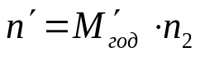,
где n₂ – количество ремней в комплекте; n₂ = 5 ремня;
n/ = 114·5= 570 ремней в год.
Экономия за счет увеличения количества ремней в передаче складывается из экономии количества ремней и из экономии за счет уменьшения количества простоев бригад в год.
а) Экономия, возникающие за счет увеличения количества ремней в передаче, составляет разницу в количестве ремней до и после установки:
Э = n - n/;
Э = 624 - 570 = 54 ремня;
В денежном эквиваленте экономия составит:
Э_{д} = Э·С;
где С – стоимость одного ремня, С = 49,6 рублей;
Э_{д} = 54·49,6 = 2678 рублей.
б) Экономия за счет уменьшения количества простоев бригад.
Простой бригады по вине выхода из строя клиноременной передачи обусловлен износом ремней.

Простои, связанные с заменой ременной передачи в течение года составили по УРС 31,5 часа.
Э_{пр} = S₁·Т_{д}+ S₂·Т_{пр};
где S₁ – стоимость работы 1 часа седельного тягача Урал 4320,
S₁=269,56 р./(м·ч); Т_{д} – время, потраченное на доставку ремней; Т_{д} = 1 час;
Т_{пр} – время, затраченное на замену ремня; Т_{пр} = 1,5 часа; S₂ – стоимость работы 1 часа бригады; S₂ = 2543 рубля;
Э_{пр} = 269,56·1+2543·1,5 = 4084 рубля
Экономия за счет уменьшения количества простоев бригад в год составляет:
Э_{пр.год} = Э_{пр}·Т_{г};
где Т_{г} – количество простоев бригад по вине выхода из строя ременной передачи в год, ч; Т_{г} = часов;
Э_{пр.год} = 4084·31,5=128646 рублей.
Суммарная экономия в год составит|:
Э_{сум}= Э_{пр.год} + Э_{д} = 128646+2678 = 131324 рубля

